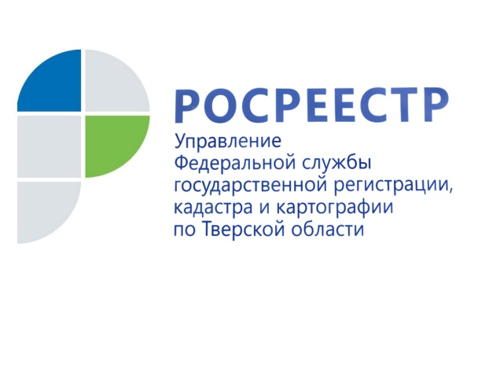 ПРЕСС-РЕЛИЗ

Передаточный акт к договору купли-продажи недвижимости: необходимость или подстраховка?

Управление Росреестра по Тверской области продолжает публиковать ответы на вопросы, поступающие от граждан и юридических лиц в адрес Управления и касающиеся постановки объектов недвижимости на кадастровый учёт и регистрации прав на недвижимое имущество.

- Добрый день. Прошу подсказать, является ли передаточный акт неотъемлемой частью договора купли-продажи, подлежит ли он государственной регистрации и нужен ли экземпляр передаточного акта для регистрирующего органа? Нужно ли указывать СНИЛС в паспортных данных продавца и покупателя в договоре купли-продажи квартиры?
Игорь К.

- Статья 550 Гражданского кодекса Российской Федерации (ГК РФ) устанавливает, что договор продажи недвижимости заключается в письменной форме путём составления одного документа, подписанного сторонами. Несоблюдение формы договора продажи недвижимости влечёт его недействительность.

Согласно статье 458 ГК РФ, если иное не предусмотрено договором купли-продажи, обязанность продавца передать товар покупателю считается исполненной в момент предоставления товара в распоряжение покупателя, если товар должен быть передан покупателю или указанному ему лицу в месте нахождения товара.
Статья 421 ГК РФ предусматривает, что условия договора определяются по усмотрению сторон. Таким образом, действующим законодательством не установлено обязательство сторон по составлению и подписанию акта приёма-передачи (передаточного акта) к договору купли-продажи квартиры.
Вместе с тем, в случае если стороны договора пришли к соглашению, что обязанность продавца передать товар, а покупателя его принять, подтверждается актом приёма-передачи, то он будет являться неотъемлемой частью договора купли-продажи и обязателен для представления в орган регистрации прав вместе с договором купли-продажи.
Согласно части 2 статьи 558 ГК РФ договор продажи жилого дома, квартиры, части жилого дома или квартиры подлежит государственной регистрации и считается заключённым с момента такой регистрации. Передаточный акт, в отличие от договора купли-продажи, государственной регистрации не подлежит.
Представление на бумажном носителе экземпляра-подлинника договора купли-продажи и акта приёма-передачи, в случае если его наличие предусмотрено условиями договора, для помещения органом регистрации в реестровое дело является обязательным.
Что же касается СНИЛС, то обязательное его указание в договоре в сведениях о сторонах сделки не предусмотрено действующим законодательством. Отсутствие указанных сведений не является основанием для приостановления учётно-регистрационных действий. Вместе с тем Вы вправе указать СНИЛС в заявлении о государственной регистрации права собственности, переходе права собственности на квартиру при их подаче в орган регистрации прав.

О Росреестре
Федеральная служба государственной регистрации, кадастра и картографии (Росреестр) является федеральным органом исполнительной власти, осуществляющим функции по государственной регистрации прав на недвижимое имущество и сделок с ним, по оказанию государственных услуг в сфере ведения государственного кадастра недвижимости, проведению государственного кадастрового учета недвижимого имущества, землеустройства, государственного мониторинга земель, навигационного обеспечения транспортного комплекса, а также функции по государственной кадастровой оценке, федеральному государственному надзору в области геодезии и картографии, государственному земельному надзору, надзору за деятельностью саморегулируемых организаций оценщиков, контролю (надзору) деятельности саморегулируемых организаций арбитражных управляющих. Подведомственными учреждениями Росреестра являются ФГБУ «ФКП Росреестра» и ФГБУ «Центр геодезии, картографии и ИПД».

Контакты для СМИ
Макарова Елена Сергеевна
помощник руководителя
Управления Росреестра по Тверской области

+7 909 268 33 77, (4822) 34 62 24

69_press_rosreestr@mail.ru
www.rosreestr.ru
https://vk.com/rosreestr69
170100, Тверь, Свободный пер., д. 2

